5-8 augusti 2027 hoppas vi kunna delta i Eskilscupen. För att få denna chans behöver vi alla hjälpas åt med att sälja produkter så laget får ihop pengar som krävs för att få vara med.
Vi har därför valt att sälja toa/hushållspapper genom Miljökassen. Vårt mål är att alla ska kunna sälja 15st balar men man gör så gott man kan – alla kan göra något!
Vissa har redan kommit igång med försäljning, det går bra att sälja både genom att fylla i på pappret men även starta upp en säljsida där man fyller i namn och antal balar – se länk i Supertext gruppen för föräldrar i F13-14.

Vi säljer fram till 1/11 då ska all försäljning vara inlagd på säljsidan för lättast hantering.
När allt är färdigt tar vi hand om balarna, alla som sålt får hämta på bestämd plats för att sedan själva lämna ut till köparna.

Är det frågor så hör av er till Ilona 073-80 60 471.

Eskilscupen är en av Sveriges största och mest etablerade ungdomsturneringar och en av världens största.
Varje år torsdag - söndag i v.31 samlas omkring 1 150 lag i Helsingborg för några intensiva dagar fyllda av fotboll, gemenskap och upplevelser. Med omkring 3 500 matcher och 60 000 besökare är Eskilscupen en av sommarens stora fotbollshändelser.

En cup där hela laget får uppleva mer -
Eskilscupen är en mötesplats för spelare, ledare, familjer och supportrar.
Mellan matcherna finns tid att umgås med laget, träffa nya fotbollsvänner och upptäcka Helsingborg tillsammans. För många lag blir cupen därför lika mycket en gemensam resa och lagupplevelse som en fotbollsturnering.
Läs gärna mer om cupen på www.eskilscupen.nu

Nedan finns ett prisförslag på vad det hade kostat men tillkommande avgifter så som busskort, anmälningsavgift tillkommer.

Vi hoppas även kunna få ihop lite extra pengar så laget förhoppningsvis kan hitta på något när det inte är match tex Danmark, Jumpyard, restaurang mm.

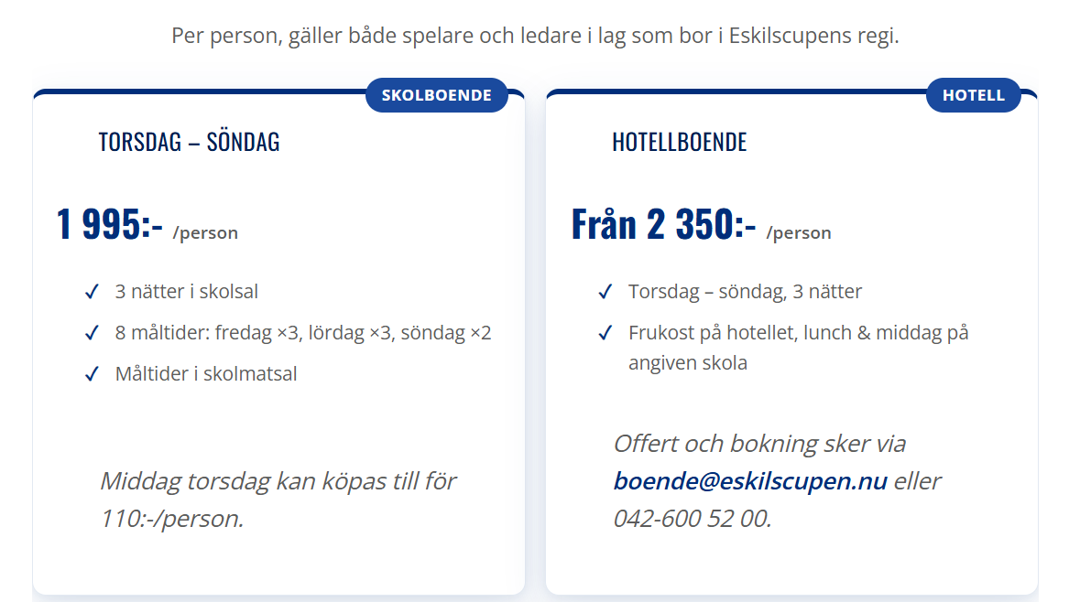

Vi hoppas verkligen att ni vill följa med oss på detta – låt det bli sommarens roligaste stund tillsammans!

